

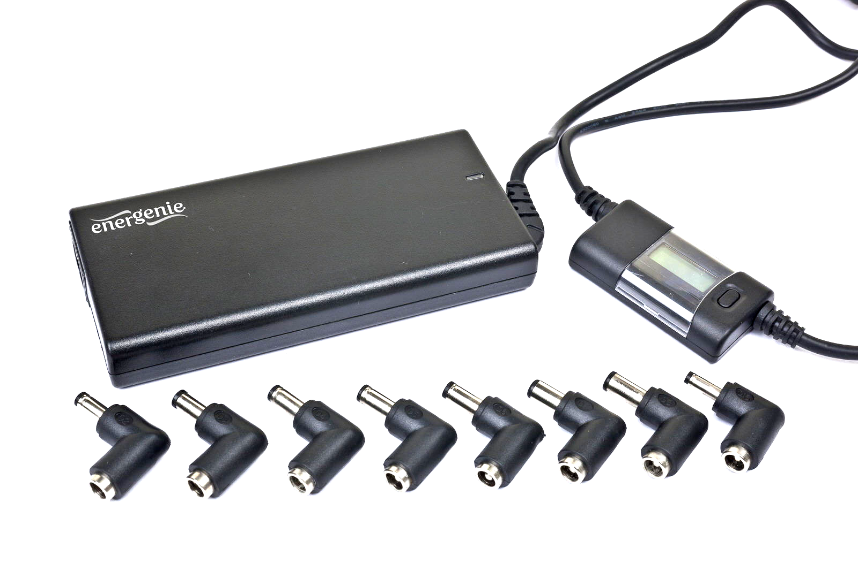



EG-MC-004
МНОГОФУНКЦИОНАЛЬНОЕ
ЗАРЯДНОЕ УСТРОЙСТВО (65 вт) С ИНДИКАЦИЕЙ ВЫХОДНОГО НАПРЯЖЕНИЯ

ИНСТРУКЦИЯ ПО ЭКСПЛУАТАЦИИ


Особенности
- Светодиодный дисплей для удобного выбора выходного напряжения
- 12 штекеров для подключения к ноутбукам ведущих производителей
- USB порт для зарядки КПК, iPhone и других мобильных телефонов, MP3 плееров и т.д.
Спецификация
- Максимальная выходная мощность: 65 Вт
- Входное напряжение: переменный ток от 100 до 230 В, 50-60 Гц
- Выходное напряжение: постоянный ток 12 В 3,5 A / 15 В 3 А / 16 В 3 А / 18 В 2,5 А / 19 В 2,5 А / 20 В 2,2 А / 22 В 2,2 А / 24 В 2,2 А
- Совместимые марки ноутбуков: Sony, Fujitsu, Toshiba, Acer, Asus, Compaq, Delta, HP, Gateway, Liteon, Samsung
- USB разъем: постоянный ток 5 В, 0,5 А
- Разъемы для подключения мобильных телефонов как у Nokia 8210, LG G600, SAMSUNG D800, Blackberry/HTC 5-ти штырьковый мини USB, Sony Ericsson K750, микро-USB
- Вес нетто: 272 г
- Габариты: 131 мм x 62 мм x 20 мм
- Длина кабелей: 1,22 м (входной) 1.6 м (выходной)

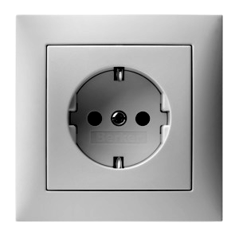
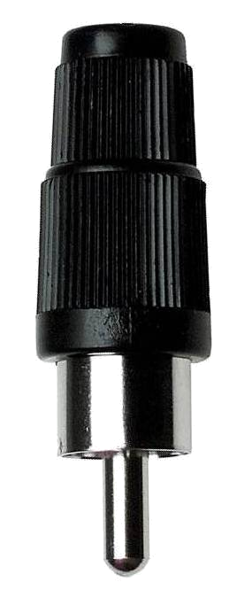
1




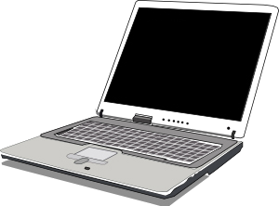



2
12, 15, 16, 18, 19, 20, 22, 24 V

3

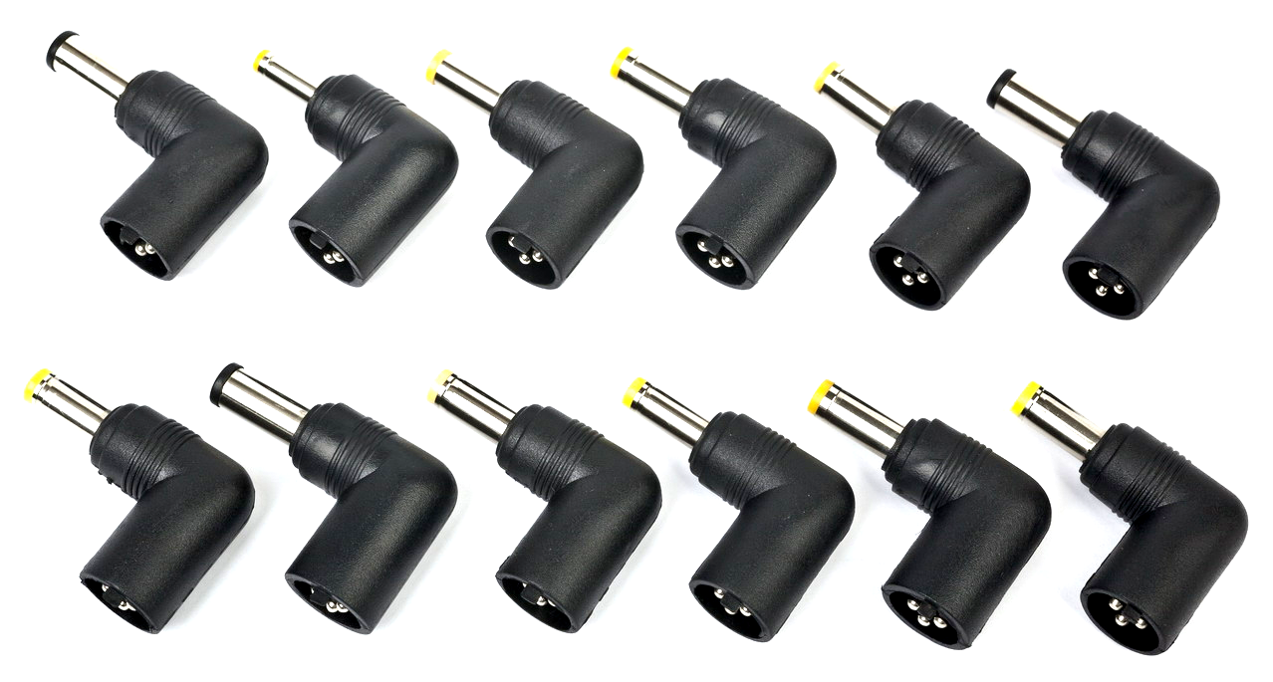

4



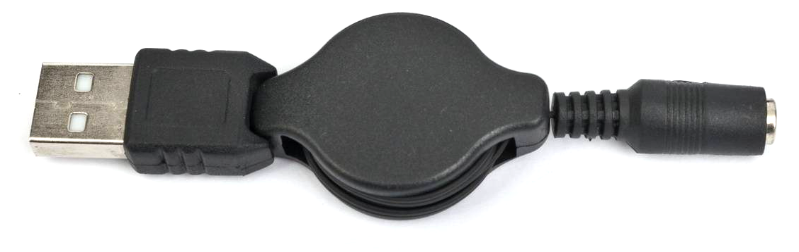

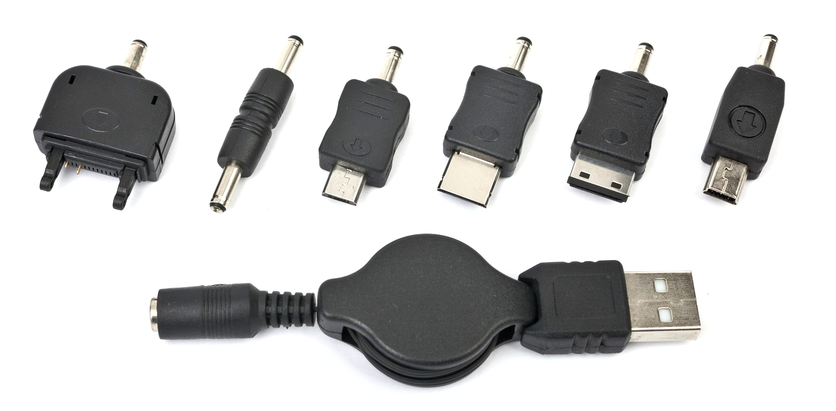

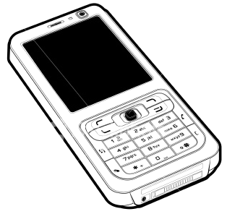


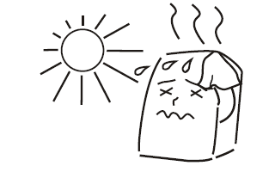
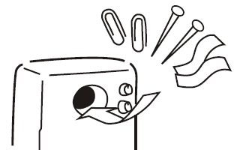
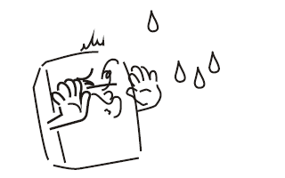

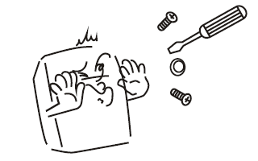

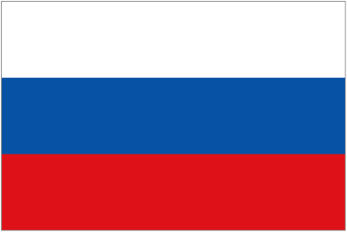  ГАРАНТИЙНЫЙ ТАЛОН |   УМОВИ ГАРАНТІЙНОГО ОБСЛУГОВУВАННЯ
1. Гарантийное обслуживание предоставляется в течение срока гарантии, при наличии правильно и четко заполненного гарантийного талона, и изделия в полной комплектации. Серийный номер и модель изделия должны соответствовать указанным в гарантийном талоне.  2. Гарантийное обслуживание представляет собой бесплатное устранение всех неполадок (ремонт), или замену изделия на новое (аналогичное).  3. Гарантия не распространяется на неисправности, вызванные следующими причинами:  • использование изделия не по назначению.  • нарушение условий эксплуатации, хранения или перевозки изделия, которые указаны в настоящей инструкции.  • подключение нестандартных или неисправных периферийных устройств, аксессуаров.  • механические повреждения, попадание внутрь изделия посторонних предметов, веществ, жидкостей, насекомых.  • ремонт изделия не уполномоченными на то лицами.  4. Комплектность и внешний вид изделия проверяются Покупателем при получении товара в присутствии персонала фирмы.  Послепродажные претензии по укомплектованности и внешнему виду не принимаются.  Наименование изделия: ___________________________  Модель _________________________________________  Серийный номер _________________________________  Срок гарантии ___________________________________  Дата продажи «____» ___________________ 20____ года  Фирма-продавец: _________________________________  Адрес и телефон фирмы-продавца:  ________________________________________________  М.П. С условиями гарантии ознакомлен и согласен:  Продавец: _____________ Покупатель: _____________ | 1. Гарантійне обслуговування надається протягом терміну гарантії, при наявності Гарантійного талону, заповненого належним чином, та виробу в повній комплектації.  2. Гарантійне обслуговування не підтримується в разі порушення правил експлуатації, зберігання або перевезення виробу, що зазначені в інструкції по експлуатації виробу.  3. Гарантійне обслуговування скасовується у випадках:  - наявності механічних пошкоджень або слідів стороннього втручання;  - пошкодження викликані стихійним лихом або нещасним випадком, включаючи й блискавку, потраплянням у виріб сторонніх предметів, рідин, комах, тощо;  - пошкодження викликані застосуванням або підключенням нестандартних або несправних периферійних пристроїв, аксесуарів;  4. Гарантія не поширюється на витратні матеріали та додаткові аксесуари;  З гарантійними умовами згоден.  Підпис покупця: ____________________  ГАРАНТІЙНИЙ ТАЛОН № __________________________  Товар/модель ____________________________________  Серійний номер __________________________________  Термін гаранії ____________________________________  Дата продажу ____________________________________  Продавець (назва, телефон)  _________________________________________  Печатка та підпис продавця  _________________________________________  З гарантійних питань звертайтесь до сервісних центрів Gembird. Про адреси та контакти Ви можете дізнатись на сайті www.gembird.ua або по телефону 044-4510213.

